**TARJETAS ELECTORALES**

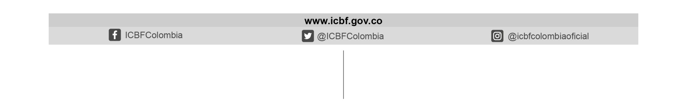

Línea gratuita nacional ICBF

01 8000 91 8080

Sede de la Dirección General

Avenida carrera 68 No.64c – 75

PBX: 4377630